TRVALO UDRŽATEĽNÁ ZÁHRADA

Základné pravidlá:
- Kompostovanie
- Znižovanie spotreby vody
- Žiadne chemikálie
- Podpora biodiverzity: užitočný hmyz a kvety
- Vhodná skladba zelene

KOMPOSTOVANIE
Kompostovanie na záhrade patrí medzi najjednoduchšie spôsoby recyklácie biologických odpadov, ktoré vznikajú v záhradách a domácnostiach žijúcich v rodinných domoch. Stačí biologické odpady vytriediť (respektíve ich nezmiešať s inými druhmi odpadu), vybrať si vhodný spôsob kompostovania, čo najlepšie miesto a dodržať základné pravidlá kompostovania.
Výhody:
- Biologický odpad, ktorý by inak skončil na skládke sa mení na kvalitný humus, ktorý nahradí umelé hnojivá
- Znižujeme objem vyvážaného komunálneho odpadu
- Zadržiava vodu
- Prevzdušňuje pôdu
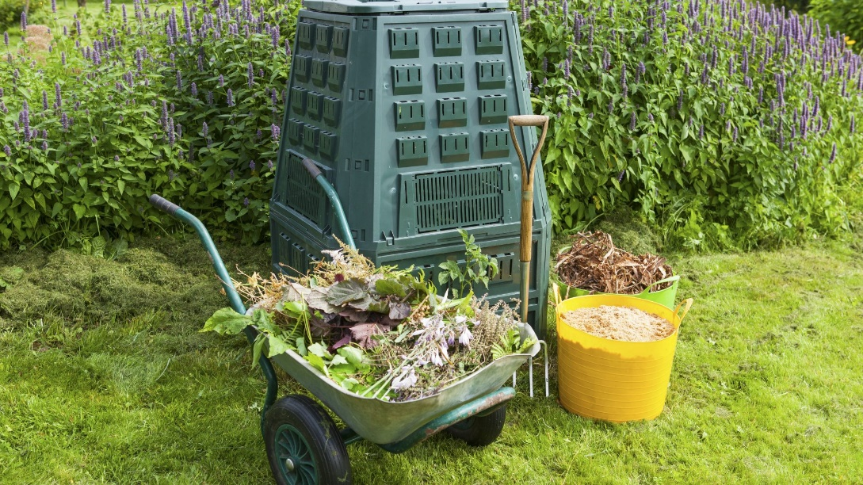
Zdroj: https://kompostuj.me/kompostovanie-v-zahrade/

Čo sa DÁ kompostovať?
- Odpad z domácnosti – šupky z ovocia a zeleniny, kávový výluh, čaj, vlasy, kvety, popol z dreva, nepotrebná zemina, papierové obrúsky, servítky, škrupiny z vajíčok, nechty, kartón
- Zo záhrady – kvety, štiepka, piliny, pokosená tráva, konáre, lístie, burina bez semien, ovocie, perie, hnoj, močovka
- V minimálnom množstve: šupky z citrusov, banánov, lístie z orechov, zbytky varenej potravy, trus domácich zvierat, plevel s koreňmi, odrezky z tují

Čo sa NEDÁ kompostovať?
- Kosti, mäso, mliečne výrobky
- Kovy, plasty, sklo, textil, papier, tetrapak
- Chemikálie, lieky, batérie, oleje
- Prach z vysávača, ohorky z cigariet, farebné časopisy, škvára, burina so semenami, rastliny napadnuté chorobami
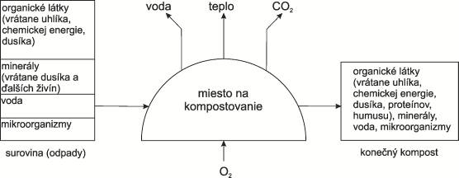
Zdroj: https://envirozataze.enviroportal.sk/AtlasSanMetod/Site/default.htm?turl=WordDocuments%2Fkompostovanie.htm

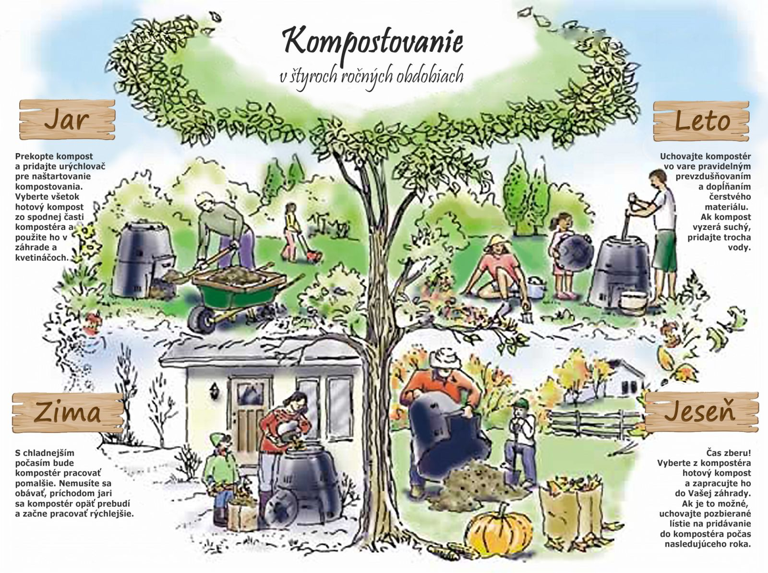
Zdroj: https://www.nemcovce.sk/kompostovanie.php
Umiestnenie kompostoviska
Kompostoviská by mali byť chránené pred prudkým slnkom a vetrom a najlepšie je, ak sa nachádzajú v polotieni. To sa pozitívne prejaví na procese rozkladania: Mimoriadne dobre sa v ňom cítia dážďovky, žížavky a mikroorganizmy a kompost menej vysychá.

Postup pri zakladaní kompostoviska:
Kompostovisko si môžete založiť kedykoľvek (výnimka: za mrazu). Ideálna je na to jeseň, pretože vtedy vzniká väčšina záhradného odpadu.
Podklad: Na mieste, na ktorom má vzniknúť kompostovisko, vyhĺbte na ploche vo veľkosti kompostoviska (napr. 1,50 m x 1,50 m) 15 cm zeminy a položte drenáž: Pri hlinitej pôde nasypte vrstvu piesku, pri piesčitej pôde vrstvu hlinitej pôdy.
Založenie: Zakladať sa bude po vrstvách, a to tak, aby mohla odtekať voda a cirkulovať vzduch. Úplne spodnú vrstvu založte z hrubého odpadu (postrihané krovie, podrvené zvyšky stromov atď.) a potom pozvoľna a vzdušne ukladajte striedavo vrstvy zeleného materiálu a haluzia v pomere 2:1.
Medzivrstva: Medzi takéto 20 až 25 cm vysoké vrstvy zmiešaného odpadu príde vždy slabá medzivrstva z dusíkatého živočíšneho hnojiva a vápna– alternatívne môžete použiť aj urýchľovač kompostovania – a na to trochu zeme alebo kompostu z predchádzajúceho roka.
Ukončenie: Kompostovisko by sa malo smerom hore zužovať a nemalo by byť vyššie ako 1,50 m. Na zakrytie použite ochrannú vrstvu z lístia, slamy alebo pokosenej trávy.

Videá:
https://www.youtube.com/watch?v=K_PgVCsu24U
https://www.youtube.com/watch?v=ployU0wHGzk
https://www.youtube.com/watch?v=S4iWgYsqvVs
https://www.youtube.com/watch?v=U0c1_W7Bx1M
https://www.youtube.com/watch?v=mdUJ462NOqM
https://www.youtube.com/watch?v=7SpHWEEyMYw
https://www.youtube.com/watch?v=qwtvUEcJeH8

ZELENÉ HNOJENIE A ORGANICKÉ HNOJIVO
Princíp zeleného hnojenia spočíva v zapracovaní vybraných rastlín v skorom rastovom štádiu do pôdy, kde následne prebehne ich postupný rozklad a tým obohatenie pôdy hodnotnými prírodnými látkami.
Výsledkom vhodne realizovaného postupu zeleného hnojenia bude zlepšenie kvality a vlastností pôdy, jej štruktúry, vodného režimu a stupňa prevzdušnenia. Dôjde zároveň aj k naštartovaniu rôznych dôležitých bioprocesov, čiže nejde len o doplnenie základných živín v organickej podobe.
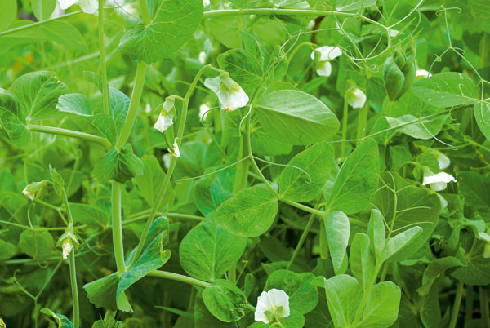
Zdroj: https://urobsisam.zoznam.sk/zahrada/zelenina-a-ovocie/zelene-hnojenie
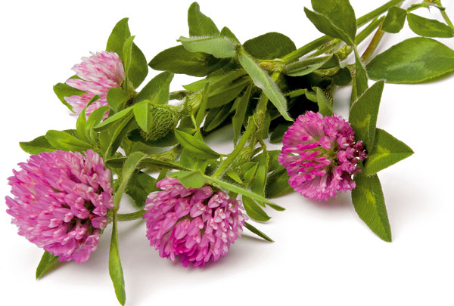
Zdroj: https://urobsisam.zoznam.sk/zahrada/zelenina-a-ovocie/zelene-hnojenie

Prínosy zeleného hnojenia
- minerálne a organické hnojenie
- pôsobí ako nástielka (pôdny mulč) – udržuje pôdnu vlhkosť a bráni tvorbe nebezpečného prísušku
- zlepšuje pôdnu štruktúru – kyprosť, do pôdy sa dostáva viac vzduchu a lepšie udržiava vlahu
- chráni živiny pred vyplavovaním do spodných vrstiev a vôd
- oživuje pôdu, a tým aj zvyšuje úrodnosť
- v zime (ako prikrývka) chráni pôdu pred rýchlym zamŕzaním
- pôsobí protierozívne v lete i v zime, na rovine aj svahu
- detoxikuje pôdu a zbavuje ju pôdnej únavy
Výber rastlín podľa pôdy:
Ľahké piesočné pôdy: ďatelina purpurová, vtáčia noha siata, vičenec, ľadenec, bôľhoj, hrach siaty roľný, lupína biela a žltá, komonica
Stredné pôdy: vičenec, ľadenec, hrach siaty roľný, lupína biela, ďateliny, vika, hrach, sója, bôb, pohánka, repka, vtáčia noha siata, horčica
Ťažké pôdy: bôb konský, lucerna chmeľová, vika, hrach, ďatelina hybridná, horčica

Videá:
https://www.youtube.com/watch?v=nrVP_mBAW08
https://www.youtube.com/watch?v=IMfqvzH1e-Q
https://www.youtube.com/watch?v=8oTic2wJlv4&t=2s

PRIRODZENÍ PREDÁTORI
Podporujte prirodzených predátorov, ako sú lienky, osičky, ropuchy, bystruškovité, ježe a sýkorky, v záhrade. Vytvorte im vhodné miesta na život, napríklad jazierko. Poskytnite im úkryt a miesto na prezimovanie, ako je napríklad hromada polien, a na strategických miestach im nechajte potravu.
Zoznam predátorsky najúčinnejšieho a najbežnejšieho hmyzu v záhradách:
zlatoočka škvrnitá – je spolu so svojou larvou mimoriadnym dravcom a ničiteľom najmä vošiek (larva ich počas 3-týždňového vývoja zlikviduje až 300), | 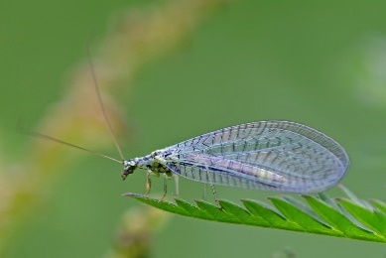
lumčíky – parazitickí dravci kladúci vajíčka do hmyzích lariev a húseníc, | 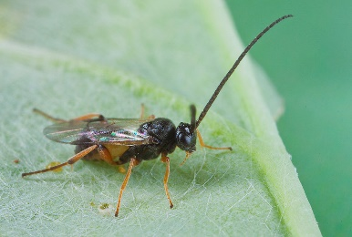
bystruša červenonohá – muche podobný predátor, ktorý je významným cudzopasným parazitom húseníc podobne ako lumčíky; imága sa živia na kvetoch, | 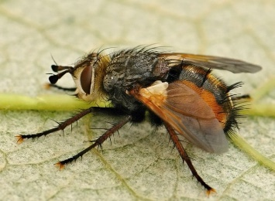
dlhokrčka – sieťokrídly dravý predátor rôznych druhov hmyzu, | 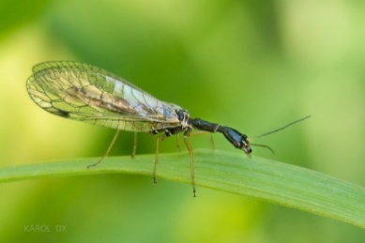
srpica obyčajná – je podobným druhom takisto účinného hmyzieho predátora, | 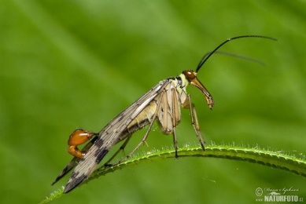
mravcolev čiernobruchý – patrí medzi sieťokrídly hmyz, ktorého larvy si vytvárajú v piesku lapacie lieviky, do ktorých chytajú drobný hmyz, | 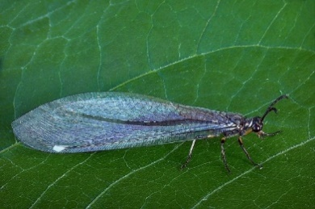
bystriniarky – sieťokrídlí predátori žijúci pri vode, špecializujú sa na larvy komára, | 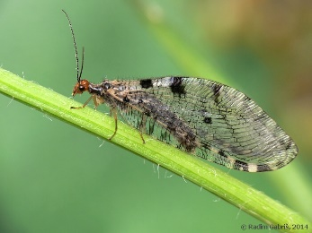
stonožka obyčajná a jej príbuzenstvo – sú významní hmyzí predátori, | 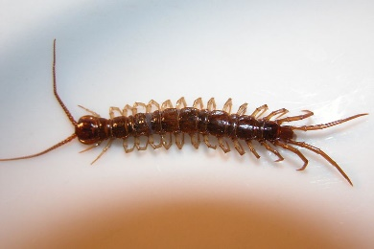
svetluška svätojánska – jej dravé larvy sa špecializujú na slimákov, | 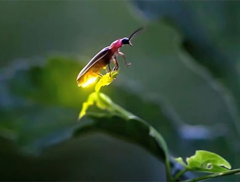
svrček domáci – všežravec s veľkým apetítom aj na drobný hmyz, | 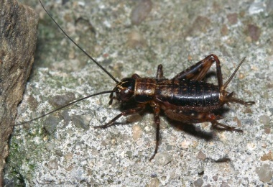
bystrušky – sú veľmi významnými predátormi rôznorodého škodlivého hmyzu, ročne každá skonzumuje minimálne 400 húseníc a drobných slimákov, | 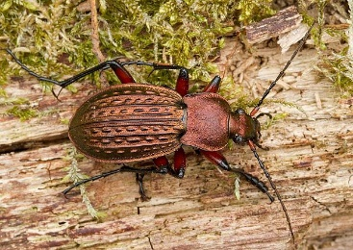
snehulčík obyčajný – je aktívny aj v zime a jeho larvám sa preto hovorí „snehové červy“; žijú v pôde a sú veľmi dravé, | 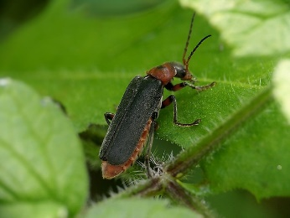
zdochliniar štvorbodkovaný – živí sa húsenicami motýľov, piadivkami, voškami, | 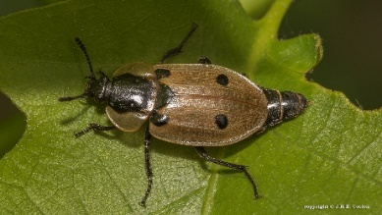
svižník poľný – hmyzožravý predátor loviaci larvy, húsenice, drobné bezstavovce, | 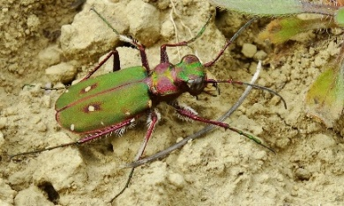
húseničiar pižmový – za rok zožerie až 400 húseníc; pre svoju intenzívnu žravosť bol vyvezený aj do USA, aby tam pomohol pri hmyzích kalamitách, | 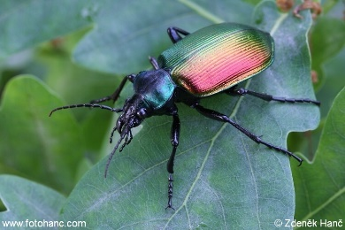
bežec veľkohlavý a utekáčik čierny – sú tiež intenzívni hmyzožraví predátori, | 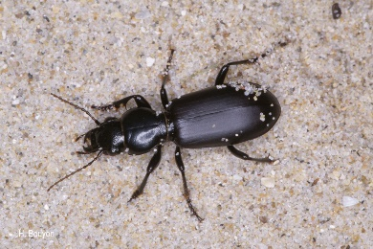
drobčík čierny – imágo i larvy sa živia slizniakmi, červami i rôznymi bezstavovcami, | 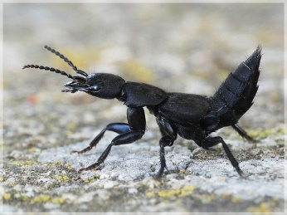
kutavka piesočná – kŕmi svoje potomstvo tak, že do podzemného hniezda donesie žihadlom paralizovanú húsenicu, na ňu nakladie vajíčko, aby mala larva potravu na dosah a otvor do hniezda zavrie, | 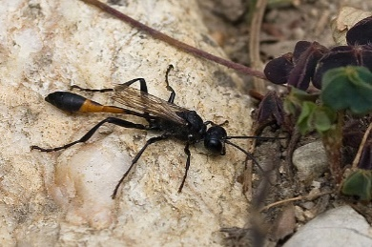
osy – väčšinou sa živia sladkými šťavami z kvetov a ovocia, pričom kvety aj opeľujú, ale larvy kŕmia rôznym hmyzom, ktorý žihadlom usmrtia | 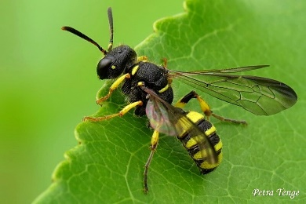
sršeň obyčajný – sršeň je ešte dravejší predátor ako osa a z veľkej časti sa zameriava na muchy; pri sledovaní 60 robotníc tieto za hodinu ulovili 227 múch, | 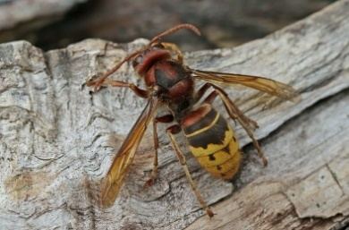

Ako prilákať predátorov
- lienky – živia sa voškami aj molicami či červcami – každá z nich (larva aj imágo) za svoj život skonzumuje asi 800 vošiek. Lákajú ich tieto rastliny: nátržník, zbehovec, rebríček, aksamietnica, penstemon, slnečnica, veronika, vratič; vajíčka však kladú aj na žihľavu, brečtan, hloh, angeliku, trebuľku, petržlen, koriander, kapucínku, taričku,
- pestrice – ich imága sa väčšinou živia nektárom a peľom, ale ich larvy sú veľmi dravé a skonzumujú počas svojho vývoja až 400 vošiek a iného hmyzu, lákajú ich: rudbekia, mrkva, koriander, kôpor, fenikel, lobelka, betonika, rebríček, lobulária,
- vážky a šidlá – ich nymfy trávia väčšinu života vo vode a živia sa rôznymi vodnými živočíchmi, ale imága, ktoré sú veľmi dravé, lovia hmyz za letu, a to neraz i ďaleko od vody; larvy lákajú najmä vodné rastliny ako červenavec kučeravý, stolístok klasnatý, rožkatec ponorený, hviezdoš kalužný, vodianka žabia, močiarka vodná, lekná, stavikrv obojživelný; imága lákajú aj pobrežné rastliny, na ktoré kladú vajíčka a na ktorých tiež striehnu na hmyz: vachta trojlistá, okrasa okolíkatá, praslička riečna, mäta vodná, kosatec žltý, veronika potočná, pálka menšia, ježohlav vzpriamený, pontedéria srdcovitolistá, nezábudka močiarna,

Videá:
https://zelenazeleni.sk/ako-podporit-uzitocny-hmyz-v-krajine/

KVETINOVÁ LÚKA
Na založenie kvetinovej lúky je najviac vhodná jeseň, môžeme využiť aj jarné obdobie. Na jeseň sú na klíčenie tráv a semien lúčnych trvaliek lepšie podmienky. Obvykle je už dostatok zrážok, netreba zavlažovať a stále môže byť teplejšie, čo prispieva k rýchlejšiemu rastu. Jeseň je tak vhodná doba najmä pre oblasti kde je suchšie. Výsev na jar môže byť problematický, pretože nástup horúcejších dní je v posledných rokoch veľmi skorý, chýba prirodzená vlaha a klíčiace rastliny môžu trpieť suchom.
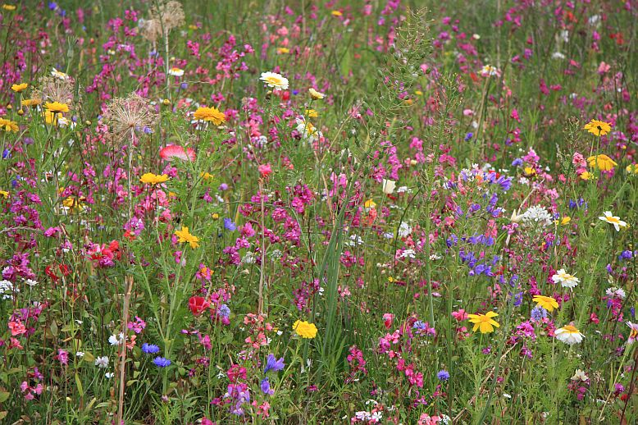
Zdroj: https://www.zahradnymagazin.sk/zahrada/ekologicka-zahrada/401-tradicny-travnik-alebo-trendova-kvetinova-luka
Kvetinovú lúku zakladáme na slnečnom alebo polotienistom mieste, vždy len výsevom špeciálnej trávnej zmesi. Tá obvykle obsahuje vyvážený pomer tráv a bylín, pričom byliny majú prevahu.
Najčastejšie sú to: vlčí mak, nevädza, ďatelina, kukučka, ruman, šalvia, kúkoľ, pamajorán, margaréta, zvonček, rebríček prípadne iskerník a ďalšie druhy.
Príprava pôdy je v podstate totožná s tým, ak by ste sa rozhodli pre akýkoľvek iný typ trávnika. Dôležité bude lúčnu zmes vysiať na kvalitne pripravenú plochu, nikdy nie do existujúceho alebo nevzhľadného trávnika s vyschnutými miestami.
Treba sa vyhnúť základnému vyhnojeniu pôdy. Pre kvetinové lúky sú vhodnejšie, a je to aj základ úspechu pôdy chudobné na živiny.
Prvé kosenie bude potrebné uskutočniť až v budúcom roku a to vedy, ak výška rastlín presiahne 20cm. Kosiť môžeme počas prvého roka od výsevu pravidelnejšie, raz za mesiac či dva, týmto zároveň zlikvidujeme prípadné nežiaduce jednoročné buriny.
V nasledujúcich rokoch bude stačiť kosiť lúku dva až trikrát ročne, prvé kosenie začiatkom leta kedy odkvitne prvá várka kvetov. Nie je plochu potrebné zavlažovať ani prihnojovať.
Uvedená frekvencia kosenia dostatočne postačuje na to, aby sa lúka kvalitne zahustila. V nasledujúcich rokoch pôjde o plochu s minimálnymi nárokmi na údržbu.

Videá:
https://www.youtube.com/watch?v=CpkbOPBRDjk

BYLINKOVÁ ZÁHRADA
Bylinky všeobecne sú nenáročné na pestovanie a niektoré vonku prečkajú aj zimu. Ideálny čas na výsadbu je v druhej polovici mája.
Nie je potrebný žiadny špeciálny substrát ani hnojivo.
Väčšina druhov byliniek uprednostňuje slnko, polotieň a viac vlhka vyhovuje mäte, medovke, ligurčeku, pažítke, kôpru, štiavu a ďalším. Bylinky rastú takmer v každej pôde s výnimkou premáčanej. Lepšie sa im darí v nížinách, v pôde, ktorá má neutrálne pH. Ideálna je pre väčšinu druhov piesočnatá pôda (pre druhy pôvodom zo Stredomoria), ale aj hlinitá (mäta, medovka, ligurček, bazalka).
Na zimu netreba s bylinkami nič robiť, väčšina z nich by mala bez väčších problémov zimu zvládnuť a na jar opäť vykvitnúť. Problém budú mať skôr menej odolné bylinky ako je rozmarín či bazalka. Tie zimu vonku nezvládnu a je dobré ich presadiť do kvetináča a umiestniť napríklad za okno do kuchyne.
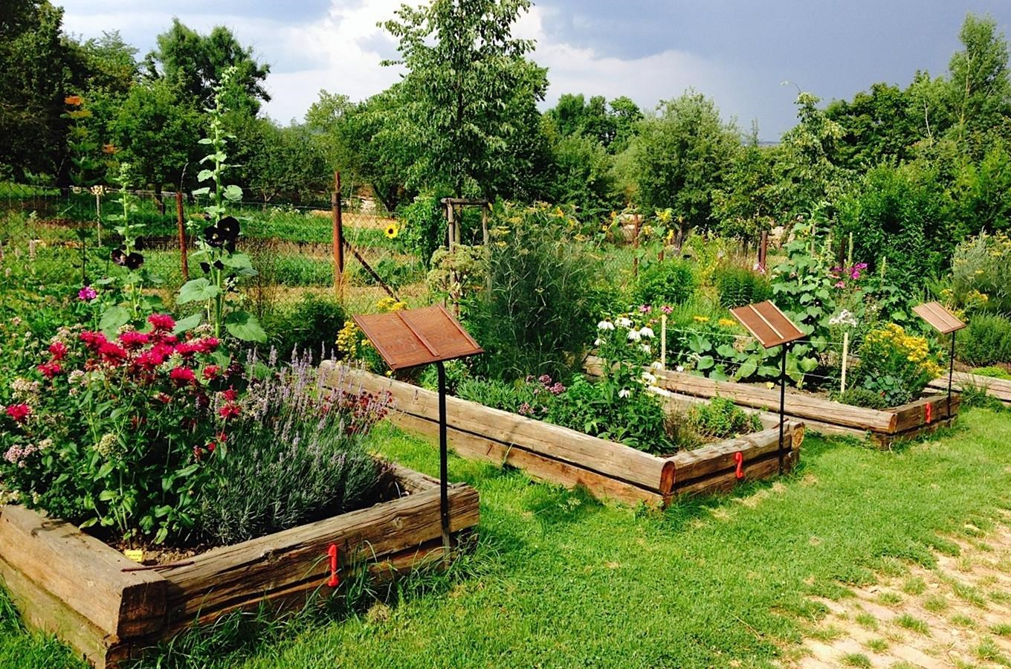
Zdroj: https://www.kudyznudy.cz/aktivity/bylinkova-zahrada-naucna-i-zabavna

Jednoročné bylinky
Jednoročné rastlinky ako je saturejka, kôpor, bazalka, petržlen môžeme pestovať spolu so zeleninou.
Bylinky bývajú nenáročné, len zriedka trpia chorobami a odolávajú aj útokom škodcov.
Bylinková špirála
Bylinková špirála je vhodným riešením, ak na malom priestore chceme pestovať veľké množstvo rôznych byliniek.
Na vrchole je vhodný priestor pre bylinky, ktoré majú radi suché, slnečné a prehriate miesta ako sú levanduľa, rozmarín, šalvia alebo saturejka.
V strednej časti na slnečnej strane sa dobre darí bazalke, majoránu, pažitke, anízu, v tienistej časti zase petržlenu.
V spodnej časti je vhodné vysadiť medovku a rôzne druhy mäty. Ideálne je, ak špirála končí malým jazierkom.
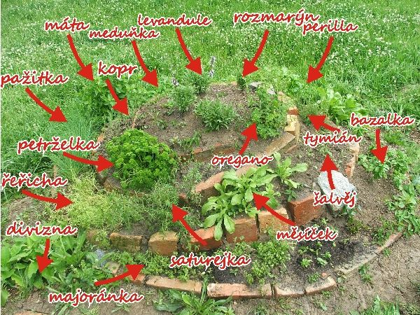
Zdroj: https://sk.pinterest.com/pin/441563938441543417/
Bylinky v kvetináčoch
V prenosných nádobách sa darí bylinkám, ktoré vyžadujú humóznu pôdu ako je napr. bazalka, rozmarín.
Kvetináč na pestovanie byliniek by mal mať priemer najmenej 20 centimetrov a lepšie poslúži hlinený než plastový. Na dno nasypeme drenážnu vrstvu z kameňov a sadeničku zasadíme do pripraveného substrátu.
Základný substrát si namiešame z jedného dielu piesku, jedného dielu vyzretého kompostu a dvoch dielov zeminy.
Kvetináče s bylinkami je potrebné umiestniť na teplé a slnečné miesto. Dôležité je aj pravidelné zalievanie. Bylinky vždy z vrchu obstrihávame, čím podporujeme ich rast.

Videá:
https://www.youtube.com/watch?v=ugn6V9P90hI
https://www.youtube.com/watch?v=TBQD8BXcGYA
https://www.youtube.com/watch?v=Km0OqA9N8Ag
https://www.youtube.com/watch?v=4eVxy2P1jRY&t=2s
https://www.youtube.com/watch?v=EOtqtbwhq0g
DAŽĎOVÁ VODA A JEJ VYUŽÍVANIE

Dažďová voda
Voda je základnou podmienkou života – bez pitnej vody by človek neprežil. Vodu ale využívame i k praniu bielizne, splachovaniu WC, umývaniu riadu alebo polievaniu záhrady. Na tieto účely sa hodí dažďová voda, a to nielen z ekonomických dôvodov, ale aj pre svoje výborné chemické zloženie.
Priemerná spotreba pitnej vody na jedného obyvateľa presahuje 100 litrov denne. Na približne 50 % tejto spotreby nie je nutné používať kvalitnú pitnú vodu, ale stačilo by používať vodu dažďovú.
Priemerné výdavky na vodu za rok činia v rodinných domoch cca 300 – 400 €, pričom v prípade využívania nádrží na dažďovú vodu sa dá ušetriť 150 – 200 € ročne.
Časté klimatické zmeny spôsobujúce nevyrovnanosť zrážok – jeden čas prší veľa a potom zasa vôbec. Je vhodné v čase, kedy je zrážok veľa, vytvoriť si zásobu dažďovej vody a potom ju využívať počas suchých dní k zálievke záhrady, alebo aj celoročne v domácnosti.
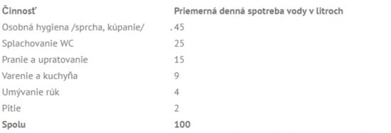
https://www.istavebnictvo.sk/clanky/dazdova-voda-preco-by-sme-ju-mali-zacat-vyuzivat-a-co-na-jej-uchovavanie-zvolit

Požiadavky na kvalitu dažďovej vody
Používaním dažďovej vody z hľadiska jej zloženia nesmie dôjsť:
- k ohrozeniu zdravia užívateľa
- k ohrozeniu kvality pitnej vody
- k obmedzeniu komfortu užívania vody
- ku kontaminácii životného prostredia(predovšetkým pôdy a podzemnej vody)
Čistenie dažďovej vody
Ak chceme používať dažďovú vodu predovšetkým na záhrade na polievanie, postačí systém, ktorý nevyžaduje zvláštnu filtráciu vody. Je vhodné ,aby do zásobnej nádrže nebolo splavované lístie a ďalšie väčšie nečistoty, kt.by nádrž zanášali.
Pri čistení dažďovej vody sa uplatňujú dva procesy:
- Sedimentácia prebieha buď v samotnej nádrži na dažďovú vodu, alebo v nádrži usadzovacej, ktorá je samostatná a je pred nádržou akumulačnou.
- Filtrácia - pre filtráciu sa môžu používať dva typy filtrov:
- externé filtre - samostatné filtračné šachty, ktoré sú napájané medzi odkvapom a zbernou nádržou. Slúžia na spojenie dvoch vetiev odkvapových zvodov a po prefiltrovaní vody umožnia jej odtok do zásobnej nádrže.
- interné filtre - sú umiestnené vo vnútri zásobných nádrží na dažďovú vodu. Majú jeden prítok. Prebytočný odtok je riešený cez prepadový sifón buď do vsakovacieho systému alebo kanalizácie.

Využitie dažďovej vody
Dažďovú vodu môžeme využiť niekoľkými základnými spôsobmi.
Hodí sa na zavlažovanie rastlín. Dažďová voda je totiž chudobná na soli, a preto nedochádza k salinizácii pôdy. Navyše neobsahuje chlór. Okrem toho je pitná voda príliš cenná na to, aby ste s ňou zalievali záhradu.
Výhodné je využívať zachytenú zrážkovú vodu ako úžitkovú vodu na pranie, a to najmä v oblastiach, kde je iná dostupná voda príliš tvrdá alebo obsahuje vyšší podiel železa, mangánu a pod. Dažďová voda je mäkká a podstatne lepšie rozpúšťa pracie prášky, čím zníži ich spotrebu, nemá tendencie sa usadzovať a tvoriť vodný kameň, a preto nie je nutné používať drahé zmäkčovadlá.
Aj splachovaním každodenne minieme značné množstvo vody. Tomu sa však dá jednoducho vyhnúť. Opäť sa prejavuje výhoda mäkkosti dažďovej vody, vďaka čomu nedochádza k upchaniu WC vodným kameňom. Tým obmedzíme používanie silných čistiacich prostriedkov.
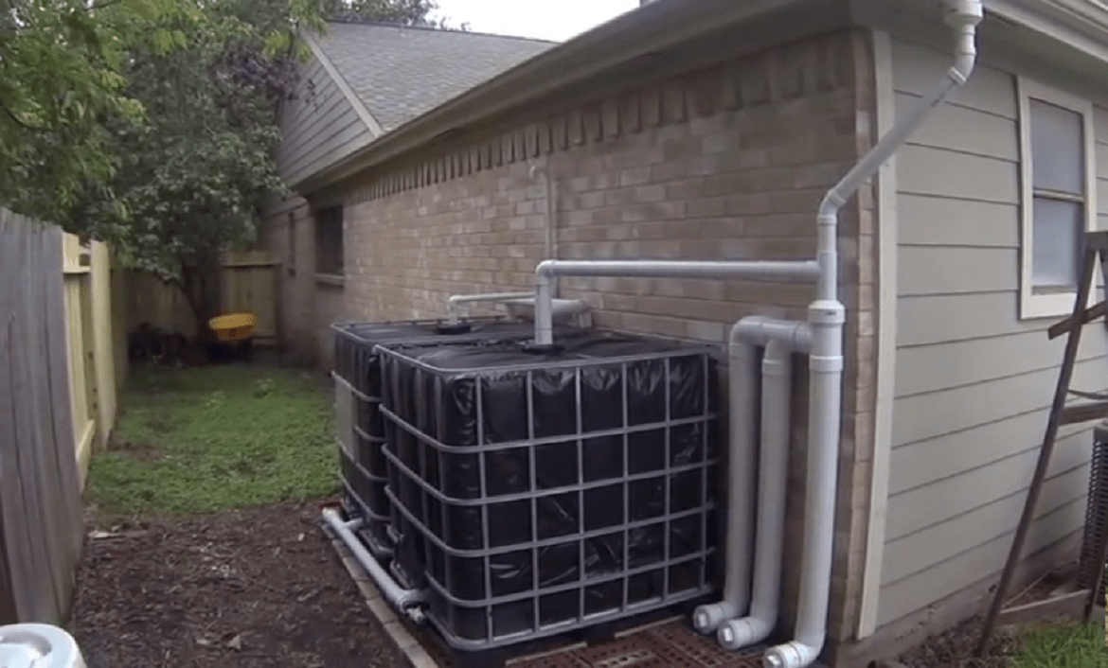
https://www.voda-portal.sk/Dokument/ako-vyuzit-dazdovu-vodu-v-domacnosti-100173.aspx
Výhody využívania dažďovej vody.
- úspora zásob a ochrana pitnej vody
- znižovanie nákladov a výdavkov za vodné zásobovanie (príprava pitnej vody, potrubné siete)
- nižší prietok odpadových vôd v kanalizácii a odvodňovacích priekopách v období odtokovej špičky
- úspora pracích a zmäkčovacích prostriedkov vzhľadom na nízky stupeň tvrdosti dažďovej vody vedie k uľahčeniu odpadových vôd a čističiek
Nevýhody využívania dažďovej vody.
- pre využívanie dažďovej vody v budove je podmienkou, aby stavba mala dvojaké rozvody vody
- nevyhnutnosť napúšťania zásobární pitnou vodou v suchých obdobiach, čím dochádza k dimenzovaniu siete pitnej vody na najvyššiu spotrebu
- ak potrubím preteká málo pitnej vody, je potrebné ho následne vyčistiť, aby bola zachovaná kvalita vody
- v prípade nechceného vtoku dažďovej vody do rozvodnej siete pitnej vody môže dôjsť k znečisteniu pitnej vody
- prípadné nutné nasadenie chemikálií v zariadeniach využívajúcich dažďovú vodu (dezinfekcia zberných nádob)

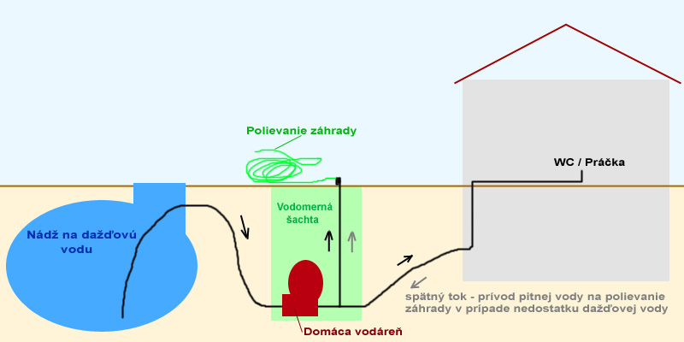
https://www.modrastrecha.sk/forum/pripojky-a-siete/vyuzitie-dazdovej-vody-najvhodnejsie-riesenie/?page=2#&gid=1&pid=1
Zadržiavanie dažďovej vody prispieva k zlepšovaniu miestnej mikroklímy a podporuje malý vodný cyklus. Postupná zástavba a rozširovanie spevnených plôch znižujú absorpčnú schopnosť krajiny. Iba istá časť zrážok je zachytávaná v prostredí a väčšina odteká bez využitia do kanalizácie. Zvýšené zachytávanie vody v prostredí tak môže šetriť vzácne zdroje pitnej vody využívaním dažďovej vody na činnosti, kde nie je potrebná najvyššia kvalita. Ak sa napríklad zrážková voda využije na poliatie záhrady, zostane v pôvodnom prostredí a dostane sa do pôdy. Postupným odparovaním potom ochladzuje okolie a časť z nej sa vráti do spodných vôd.

Spôsoby uchovávania dažďovej vody
Na zhromažďovanie a uchovávanie dažďovej vody je ideálne použiť podzemné nádrže, ktoré zabezpečujú stabilnú teplotu vody, bez prístupu svetla.
Inštalujú sa do nezamrzenej hĺbky, čo umožňuje prakticky celoročné využívanie dažďovej vody.
Odporúča sa umiestniť cisternu alebo zásobník v krajine.
Z hygienických dôvodov nie je vhodné skladovať odpadovú vodu v záchytnej nádrži príliš dlho. Ak odpadovú vodu nespotrebujete, radšej nádrž vyprázdnite. Nezabudnite v tomto prípade aj na vyčistenie prívodného potrubia.
Zásobník dažďovej vody môže byť nadzemný alebo podzemný. Objem zásobníka sa riadi veľkosťou strešnej plochy alebo predpokladanej spotrebe dažďových vôd (vždy sa volí menší z oboch objemov). Nádrž je vybavená prítokom a bezpečnostným prepadom. Používajú sa nádrže plastové, betónové, sklolaminátové či oceľové.
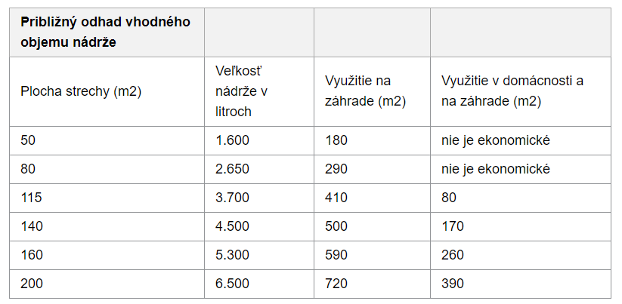
https://www.energia.sk/dazdova-voda-vyuzite-ju-vo-svojom-rodinnom-dome/
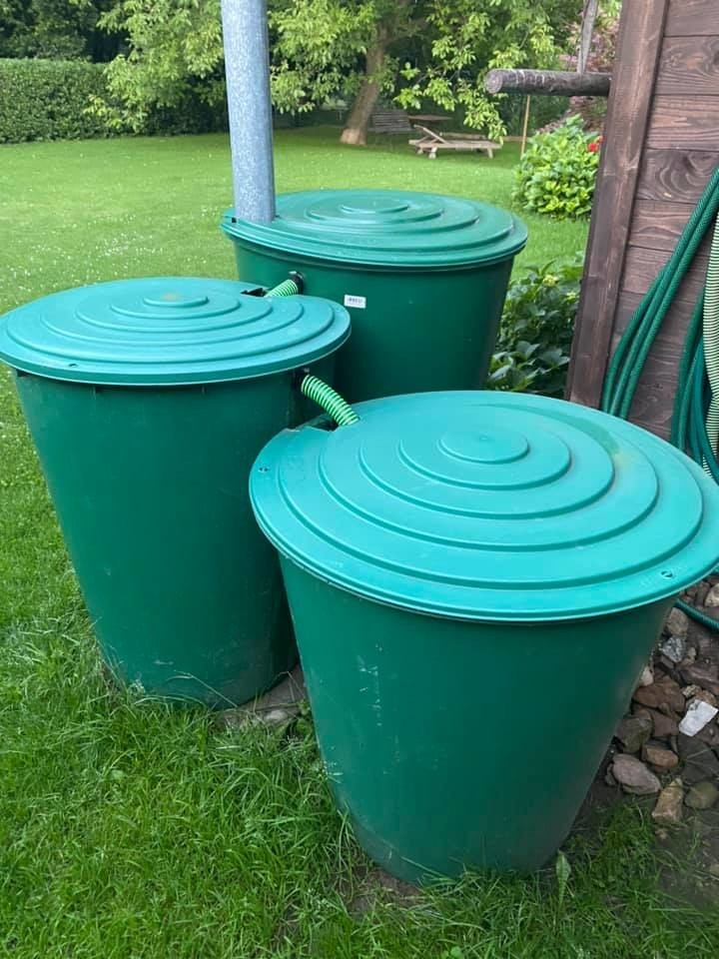
https://www.chatyblog.sk/zachytavate-dazdovu-vodu

https://www.youtube.com/watch?v=K8D6leyW47U&t=1s
https://www.youtube.com/watch?v=joY6L6Sv0no

KOMUNITNÉ ZÁHRADY

Komunitná záhrada je akákoľvek časť pozemku okolo nás premenená na záhradu, o ktorú sa spoločne stará skupina ľudí s cieľom skrášliť svoje okolie, aktívne si vyplniť svoj voľný čas a svojpomocne si dopestovať, resp. vysadiť niečo vlastné.
Cieľom komunitných záhrad je poskytnúť ľuďom možnosť dopestovať si vlastné ovocie, zeleninu, bylinky, resp. skrášliť okolie kvetinovou výsadbou, či iným spôsobom zlepšiť vopred určené prostredie, kde chceme založiť komunitnú záhradu. Okrem toho, že nám takéto záhrady poskytujú prístup k spoločne dopestovaným darom prírody (čerstvé plody a rastliny), poskytujú nám zároveň činnosti, pri ktorých vykonávame uspokojujúcu prácu, zlepšujeme si susedské vzťahy, silnejšie vnímame zmysel a potrebu spoločenstva a upevňujeme si vzťah k životnému prostrediu.
Neexistuje žiadny vzorový model komunitnej záhrady. Zásadou je, že v mestských priestoroch vytvárajú zelené oázy spolu s príležitosťami pre stretávanie sa ľudí, skrášľovanie okolia, vzdelanie a rekreáciu. Pozemok pre komunitnú záhradu môže byť vo verejnom/štátnom alebo súkromnom vlastníctve.
Medzi obľúbené záujmové aktivity komunitných záhrad patrí taktiež obnova prírodných oblastí, záhrady s pestovaním pôvodného rastlinstva či tzv. umelecké záhrady. Veľa záhrad je rozdelených do niekoľkých rozličných častí, kde sa pestujú rôzne druhy vegetácie a kombinujú sa políčka s malými ovocnými sadmi, bylinkami, či kvetinovými záhonmi, ktoré sa stanú rajom pre pestrofarebné motýle v lete.
Rozdiel medzi komunitnou záhradou a verejným parkom
Záhrady sú riadené a spravované aktívnymi členmi, ktorí sa o záhradu starajú a nie profesionálnou službou ako u verejných parkov.
Na rozdiel od parkov, kde sú rastliny predovšetkým okrasné, komunitné záhrady vytvárajú priestor pre pestovanie zeleniny a iných plodín.
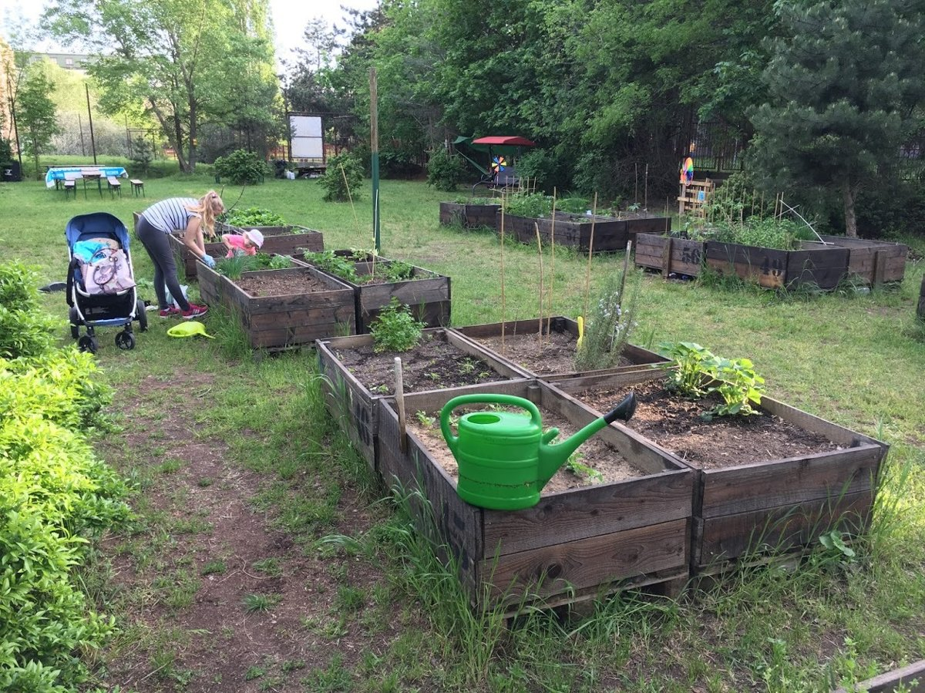
https://bratislava.sme.sk/c/20809866/zahradkari-z-bytoviek-kde-vsade-su-v-bratislave-komunitne-zahrady.html

Videá:
https://www.youtube.com/watch?v=rd9rXFwpgXw
https://www.youtube.com/watch?v=Xe1YUoS90iI
https://www.youtube.com/watch?v=Rb-Vg6MkvX4

KOMUNITNÝ ÚĽ

Mestské včely sú populárnou tému a vytvárajú cestu k ďalším opatreniam na podporu a ochranu prírody v meste.
Mestské včelnice vytvárajú príklady dobrej praxe mestského včelárenia – naše včelstvá nájdete na strechách aj vo verejne prístupných areáloch, naše kvitnúce plochy nájdete v mestách priateľských opeľovačom.
Mestskí včelári v zahraničí už roky chovajú včely na strechách, dvoroch, balkónoch, či v mestských parkoch a záhradách. Môže sa stať, že sa napriek všetkým opatreniam včely vyroja. Roj sa zavesí na jedno miesto a „čaká“, kým si ho včelár príde odchytiť. Susedia v okolí majú kontakt na najbližšieho včelára a v takomto prípade ho zavolajú, aby si po včely prišiel.

Mestské prostredie poskytuje včelám často väčšiu biodiverzitu kvitnúcich rastlín ako vidiek. Ľudia tu pestujú kvety v parkoch, vo dvoroch, na balkónoch, je tu mnoho druhov okrasných stromov a kríkov. Včelia pastva je vďaka tomu pestrá aj dostatočne dlhá. Významnou výhodou mesta je menšia veternosť a vyššie teploty. A keďže sa tu nájdu mnohé exotické druhy môže byť med chuťovo iný ako ten z vidieka.
Výskumy ukázali, že včely do svojich plástov nič zlé nezaviečkujú a mestský med je rovnako zdravý ako ten z vidieka. Inak je to s peľom – ten sa pozbieraný z mestského prostredia neodporúča používať.
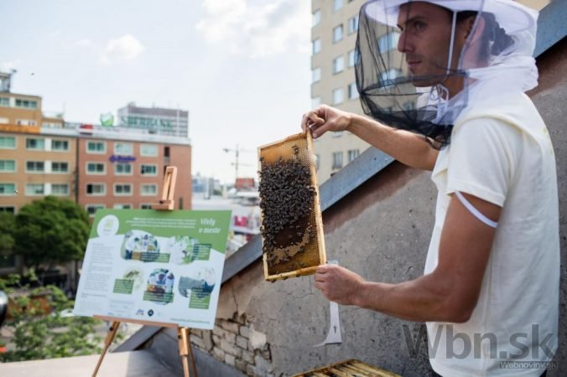
https://www.webnoviny.sk/obrazom-bratislava-ma-prvy-mestsky-ul-ktory-bzuci-v-centre/
Video:
https://www.youtube.com/watch?v=LVfzze2_SCo

Zdroje:
https://sk.wikipedia.org/wiki/Ekologick%C3%A9_po%C4%BEnohospod%C3%A1rstvo
https://www.chovatelahospodar.sk/tema/zasady-ekologickeho-polnohospodarstva
https://ec.europa.eu/info/food-farming-fisheries/farming/organic-farming/organics-glance_sk
https://www.greenpeace.org/slovakia/publikacia/728/ekologicke-polnohospodarstvo/
http://www.podpolanou.sk/
https://regionpodpolanie.sk/
http://www.priateliazeme.sk/spz/ako-kompostovat/v-domacnosti/kompostovanie-na-zahrade
https://www.obi.sk/navody/garden-and-leisure/vegetables-fruit-and-herbage/fruit-growing/zalozenie-kompostu/
http://www.prirodnazahrada.eu/obhospodarovanie/kompostovanie
https://www.zahradnymagazin.sk/
https://urobsisam.zoznam.sk/zahrada/zelenina-a-ovocie/zelene-hnojenie
https://mojdom.zoznam.sk/nezaradene/zasady-vyberu-druhov-rastlin-v-zahrade/
https://www.zahrada.sk/magazine/symbioticka-zahrada-ako-prilakat-predatorov/
https://www.zahradnymagazin.sk/zahrada/ekologicka-zahrada/401-tradicny-travnik-alebo-trendova-kvetinova-luka
https://zahrada.artmama.sme.sk/bylinkova-zahrada
https://www.zahrada.sk/magazine/zakladame-bylinkovy-zahon/
https://www.istavebnictvo.sk/clanky/dazdova-voda-preco-by-sme-ju-mali-zacat-vyuzivat-a-co-na-jej-uchovavanie-zvolit
http://www.manadatrading.sk/blog/vyuzivanie-dazdovej-vody-kvalita-a-cistenie
https://www.energia.sk/dazdova-voda-vyuzite-ju-vo-svojom-rodinnom-dome/
https://www.minzp.sk/files/iep/2019_2_ked_netecie_aspon_kvapka.pdf
https://www.voda-portal.sk/Dokument/ako-vyuzit-dazdovu-vodu-v-domacnosti-100173.aspx
https://sk.wikipedia.org/wiki/Komunitn%C3%A1_z%C3%A1hrada
https://zivica.sk/projekt/mestske-vcely/
https://mestske-vcely.sk/app/uploads/2017/01/kvitnuce_mesta_bulletin_komplet.pdf

